2021全国大学生计算机系统能力大赛操作系统设计赛 研讨会

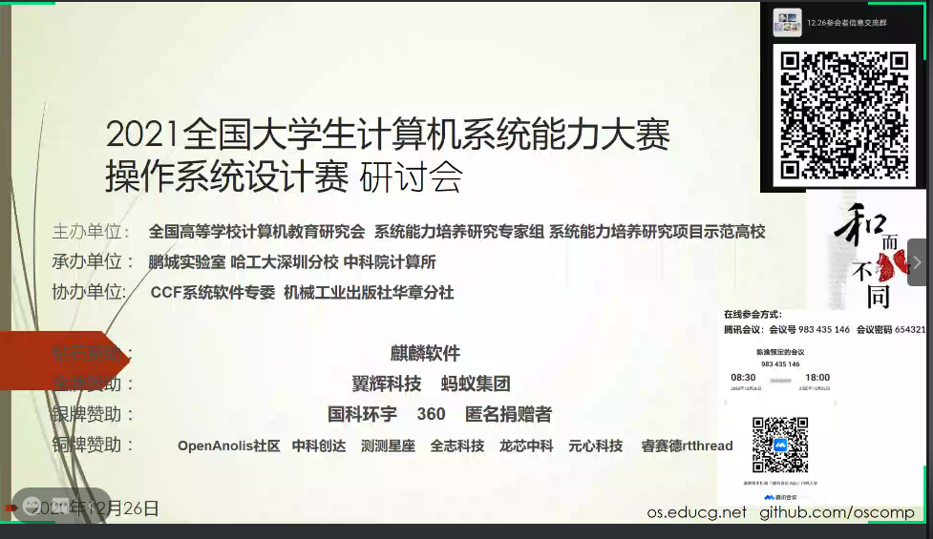

8点50 老师甲：

推广操作系统，和而不同，代码要开源。

9点 陈向群老师（组委会老师）：

介绍操作系统大赛，时间是明年，报名时间从2021年1月1号到2021年3月31号，可能会有培训。要培养学生的系统能力。

大赛分为两个赛道：一个是操作系统的内核，一个是操作系统的功能。最终是到2021年的8月份进行决赛。

产学研，和企业的合作。

要开源，分享到社区。

接着介绍赞助商……

10点 1、OS赛道

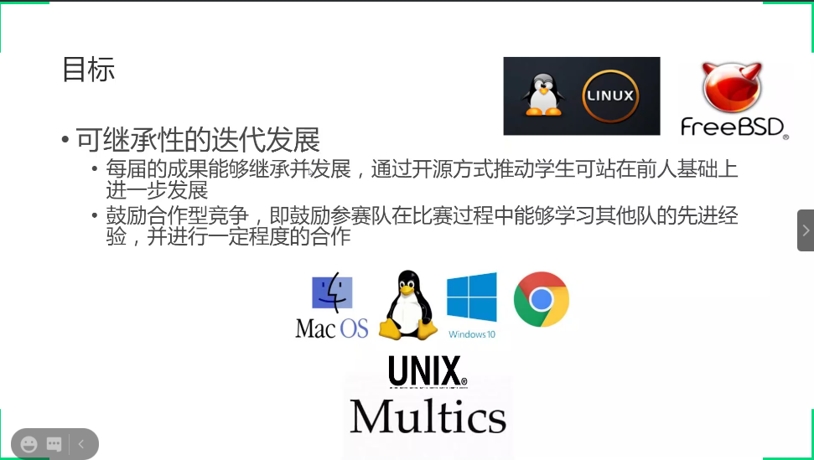

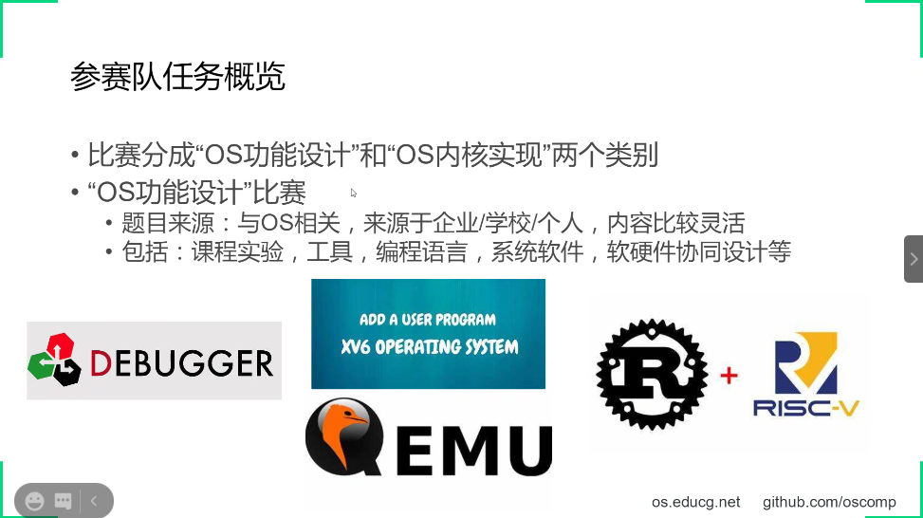

可以是一个OS设计实验的课程。

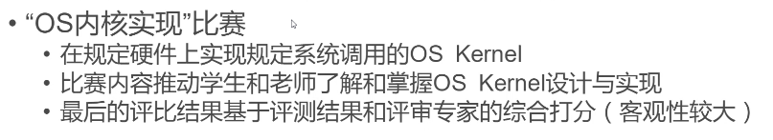

和linux系统进行比较。

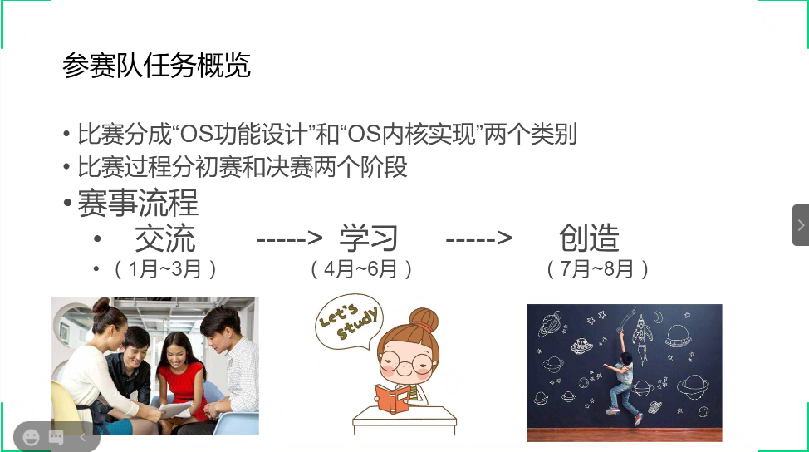

可能会有五六十个题目，1月到3月会在网上给出参考实现，学习对应的是初赛，最后是决赛。每一个学校分别在两个赛道只能有两个队，每个队只有三个人。

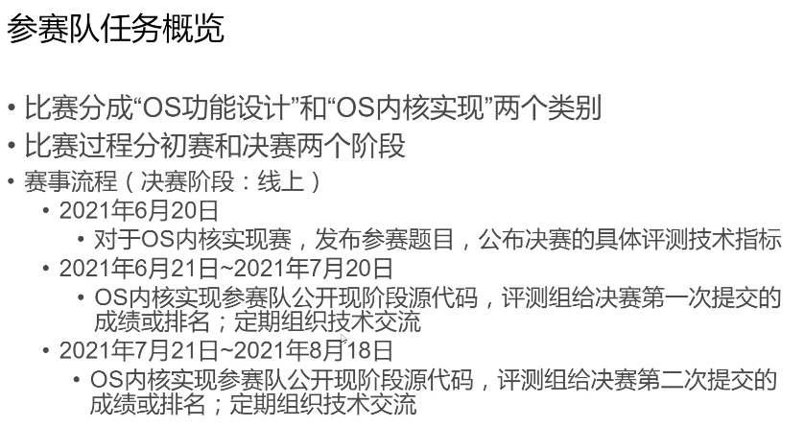

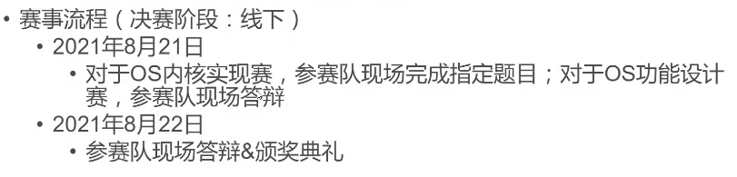

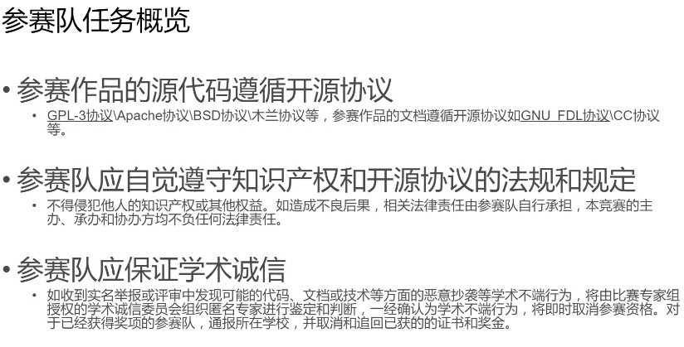

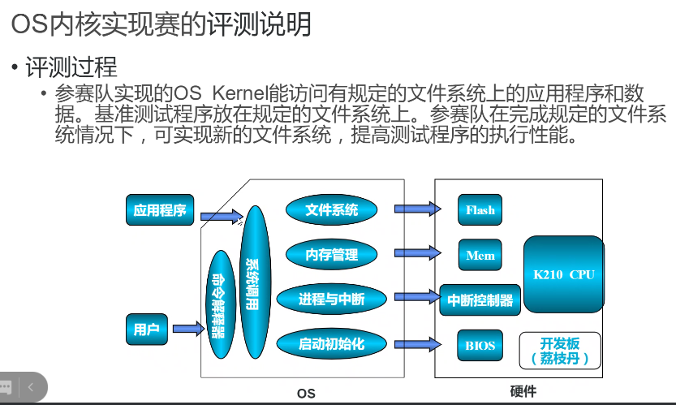

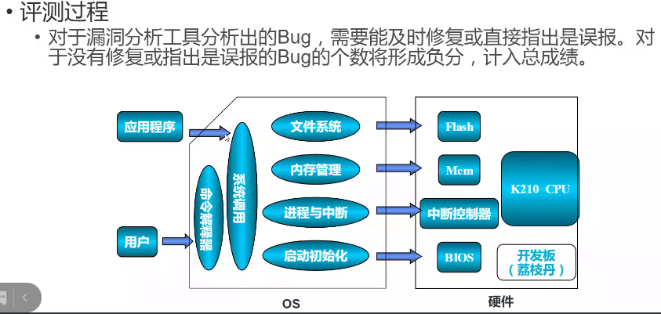

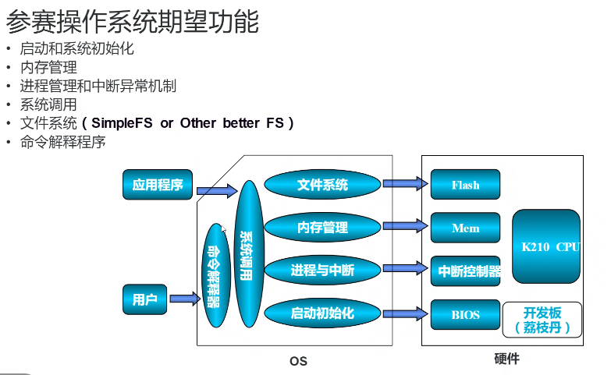

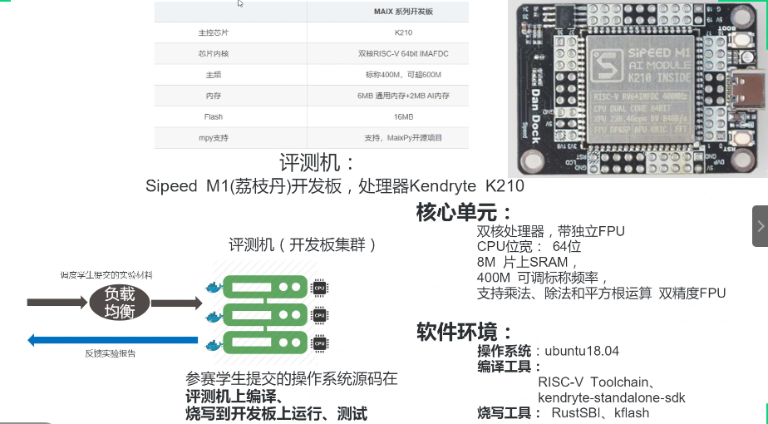

北航的评测系统，评测标准后续会发

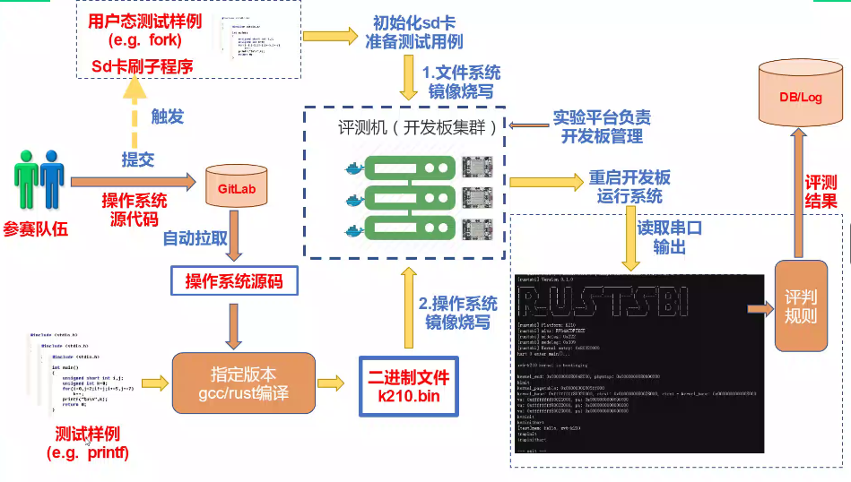

一旦往gitlab上传代码，就会激活刷写程序。

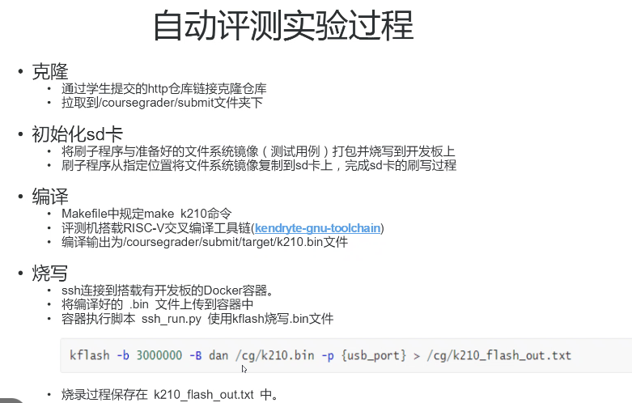

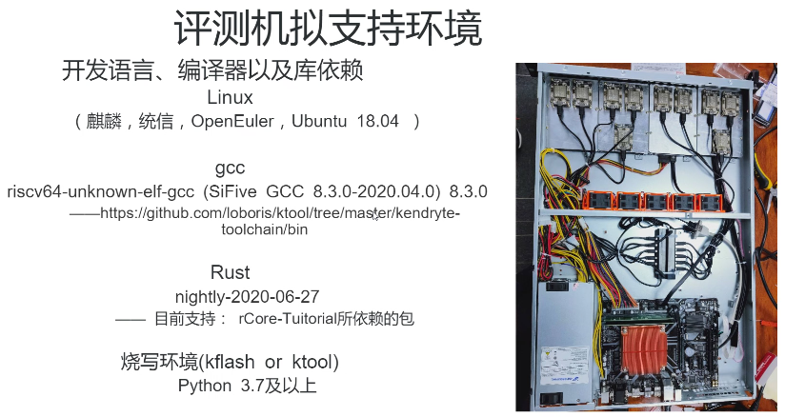

关于注册

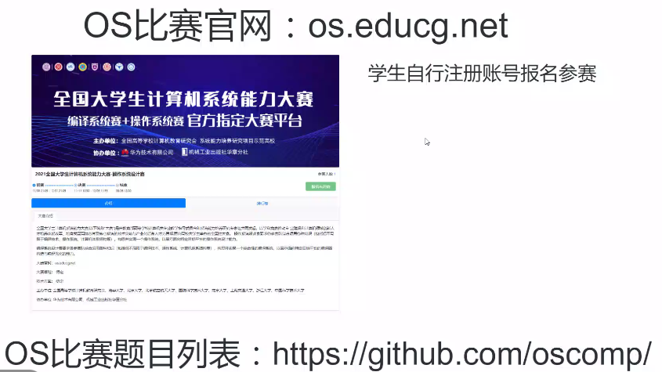

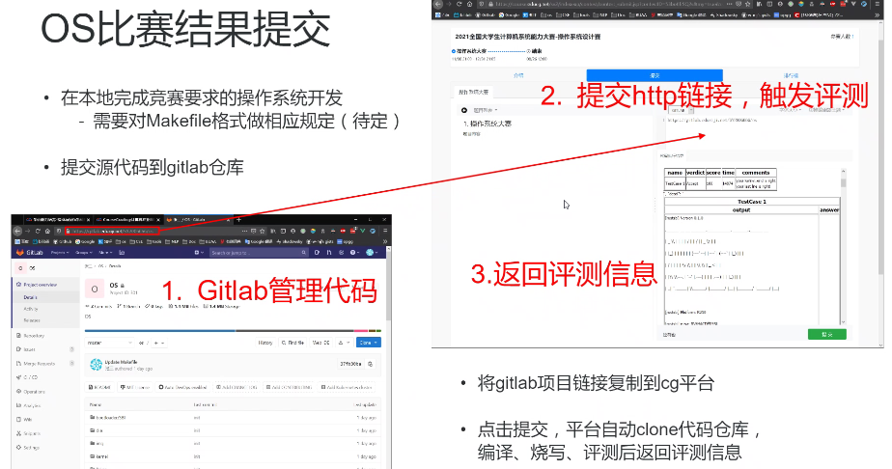

13点30 李旸

RISCV-64的硬件模拟器设计与实现

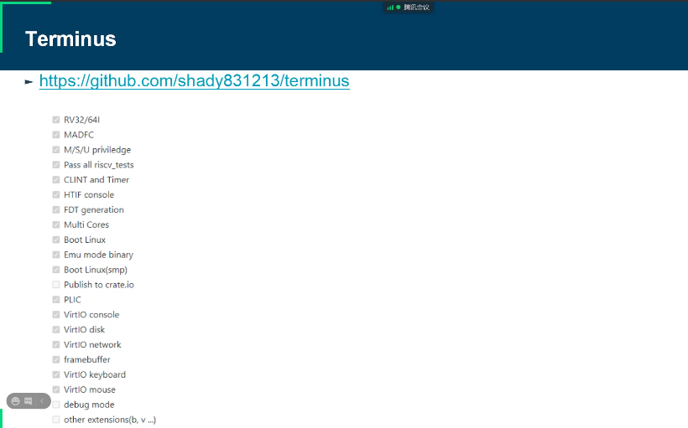

Rust语言：

快，

方便的构建工具，容易单元测试，

轮子，

泛

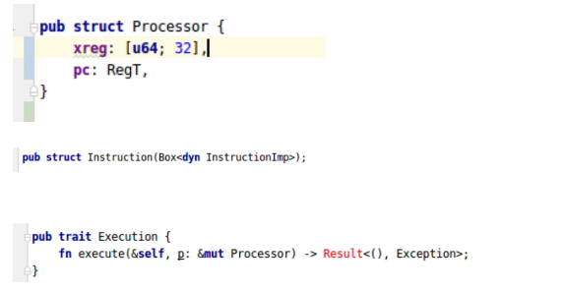

Execute是一个连接processor和execution接口

